**Central Analítica  
Instituto de Química – UFRN**

**Requisição para ensaio em FTIR**

|  |
| --- |
| Dados cadastrais |
| Requisitante: Maria Fernanda Vicente dos Santos Data 02/06/2023  Departamento/ Laboratório: Departamento de Química/LABPROBIO_ |
| e-mail para envio de resultados: mfnanda_rn@hotmail.com  Nome do Prof. Orientador: Amanda Duarte Gondim |

**Descrição Geral das amostras**

|  |  |
| --- | --- |
| Nome da substância | Código |
| Óleo de Dendê | Óleo de dendê |
|  |  |
|  |  |
|  |  |
|  |  |
|  |  |
|  |  |
|  |  |
|  |  |
|  |  |
| *As amostras devem ser identificadas ou ter um código que as discrimine.  **O código dará nome ao arquivo do resultado.  *** O número de amostras é limitado a 10. | |

|  |
| --- |
| Características da amostra |
| • Sólida; • Líquida; • Higroscópica; • Corrosiva; • Tóxica; • Volátil; • Ácida; • Neutra;  • Básica; • Inflamável; • Oxidante; • Nociva; • Irritante; • Explosiva. |

|  |
| --- |
| Solubilidade |
| Solúvel em: ___________________  Insolúvel em: ___________________ |

**Resultados**

|  |
| --- |
| Espectro: |
| • Absorbância; • Transmitância. |

|  |
| --- |
| Observações: |
| No intervalo de 4000 a 400 cm-1 com resolução de 4 cm-1 e auxílio de uma pastilha de KBr. |
|  |
|  |

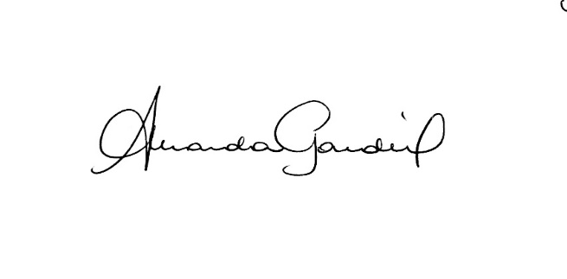

Assinatura do professor orientador.  
*Requisições sem a assinatura do professor orientador não serão aceitas.